Política de Preços – Será determinada sempre em função do desconto
negociado com o Fornecedor, sendo que:

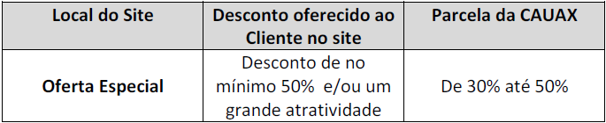
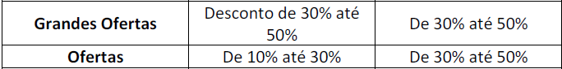

O valor mínimo para a CAUAX será de R$ 30,00 por curso vendido pelo site.

